Månadsrapport
Göteborgs Spårvägar AB
Januari 2024

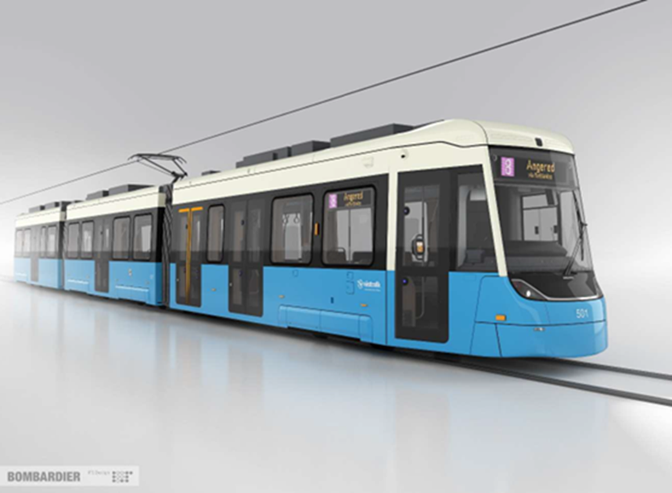

Ekonomiskt resultat totalt bolaget

Resultaträkning (Mkr) | Utfall Jan 2024 | Budget Jan 2024 | Avvikelse | Prognos helår 2024 | Budget helår 2024 | Avvikelse
Nettoomsättning | 122,4 | 121,9 | 0,5 | 1 473,1 | 1 465,4 | 7,7
Övriga rörelseintäkter | -2,0 | 0,4 | -2,5 | 5,2 | 5,2 | 0,0
- Rörelsens intäkter | 120,4 | 122,4 | -2,0 | 1 478,4 | 1 470,6 | 7,7
Kostnader för varor, material och vissa köpta tjänster | -29,5 | -25,2 | -4,2 | -302,9 | -302,9 | 0,0
Övriga externa kostnader | -16,8 | -23,1 | 6,2 | -277,5 | -277,0 | -0,5
Personalkostnader | -68,6 | -71,6 | 3,0 | -857,9 | -850,8 | -7,2
Av-/nedskrivning av im-/materiella anläggningstillgångar | -2,1 | -3,3 | 1,3 | -40,0 | -40,0 | 0,0
Övriga rörelsekostnader | 0,0 | 0,0 | 0,0 | 0,0 | 0,0 | 0,0
- Rörelsens kostnader | -117,0 | -123,3 | 6,2 | -1 478,4 | -1 470,7 | -7,7
- Rörelseresultat | 3,4 | -0,9 | 4,3 | 0,0 | 0,0 | 0,0
Övriga ränteintäkter och liknande resultatposter | 0,1 | 0,0 | 0,1 | 0,1 | 0,1 | 0,0
Räntekostnader och liknande resultatposter | -0,1 | 0,0 | -0,1 | -0,1 | -0,1 | 0,0
- Finansiella intäkter och kostnader | 0,0 | 0,0 | 0,0 | 0,0 | 0,0 | 0,0
- Resultat efter finansiella poster | 3,4 | -0,9 | 4,3 | 0,0 | 0,0 | 0,0
- Årets resultat | 3,4 | -0,9 | 4,3 | 0,0 | 0,0 | 0,0

Resultatet är före uppbokning i månadsbokslutet

Kommentar övergripande

Göteborgs Spårvägar visar för januari ett resultat före finansiellt netto om 3,4 mnkr, vilket är 4,3 mnkr högre än budgeterat.
Rörelsens intäkter avviker totalt sett negativt mot budget om 2,0 mnkr.
Rörelsens kostnader visar en positiv avvikelse om 6,2 mnkr. Inom Trafikavtalet är de huvudsakliga positiva avvikelserna avskrivningar, personalkostnader och hyra för RÖX. Avvikelserna beror främst på periodisering. Utförandeentreprenadavtalet visar lägre övriga externa kostnader, material och köpta tjänster vilket beror på periodisering. Dessa vägs upp av högre personalkostnader.

Åtgärder:
Se åtgärder inom respektive särredovisning.

Trafikavtalet
Resultaträkning (Mkr) | Utfall Jan 2024 | Budget Jan 2024 | Avvikelse | Prognos helår 2024 | Budget helår 2024 | Avvikelse
Nettoomsättning | 100,5 | 100,8 | -0,3 | 1 208,2 | 1 209,3 | -1,2
Övriga rörelseintäkter | 0,2 | 0,4 | -0,2 | 4,6 | 4,6 | 0,0
- Rörelsens intäkter | 100,7 | 101,2 | -0,4 | 1 212,8 | 1 213,9 | -1,1
Kostnader för varor, material och vissa köpta tjänster | -24,3 | -19,1 | -5,2 | -228,9 | -228,9 | 0,0
Övriga externa kostnader | -16,4 | -22,8 | 6,4 | -274,0 | -305,7 | 31,7
Personalkostnader | -54,3 | -57,4 | 3,1 | -678,3 | -647,7 | -30,6
Av-/nedskrivning av im-/materiella anläggningstillgångar | -1,4 | -2,6 | 1,2 | -31,7 | -31,7 | 0,0
Övriga rörelsekostnader | 0,0 | 0,0 | 0,0 | 0,0 | 0,0 | 0,0
- Rörelsens kostnader | -96,5 | -101,9 | 5,5 | -1 212,8 | -1 214,0 | 1,1
- Rörelseresultat | 4,3 | -0,8 | 5,0 | 0,0 | 0,0 | 0,0
Övriga ränteintäkter och liknande resultatposter | 0,1 | 0,0 | 0,1 | 0,1 | 0,1 | 0,0
Räntekostnader och liknande resultatposter | -0,1 | 0,0 | -0,1 | -0,1 | -0,1 | 0,0
- Finansiella intäkter och kostnader | 0,0 | 0,0 | 0,0 | 0,0 | 0,0 | 0,0
- Resultat efter finansiella poster | 4,3 | -0,8 | 5,0 | 0,0 | 0,0 | 0,0
- Årets resultat | 4,3 | -0,8 | 5,0 | 0,0 | 0,0 | 0,0

Resultatet är före uppbokning i månadsbokslutet

Kommentar Trafikavtalet
Trafikavtalet redovisar för januari månad ett positivt rörelseresultat före finansiellt netto om 4,3 mnkr, vilket är 5,0 mnkr högre än budget för januari.

Rörelsen intäkter har en liten negativ avvikelse mot budget med 0,4 mnkr pga periodisering.

Rörelsens kostnader avviker totalt med 5,5 mnkr i lägre kostnader, vilket i huvudsak förklaras av periodiseringar och följande poster:
- Högre materialkostnader då det skett högre materialuttag mot vagn om 5,4 mnkr
- Lägre externa kostnader utgörs främst av lägre hyra för Ringön etapp 2 om 5,1 mnkr, då hyran var budgeterad i 12:e delar Ringön etapp 2 startar i mars.
- Lägre personalkostnader om 3,1 mnkr, viket beror på vakanta tjänster
- Lägre avskrivningar om 1,2 Mnkr pga senarelagda investeringar

Prognos 2024
Prognosen redovisar ett helårsresultat som är i balans med budgeten.

Åtgärder:
Under 2024 kommer handlingsplanen ”Kompetensförsörjning spårvagnsförare” fortsatt vara i fokus för att säkerställa kontraktets leverans.

Prognos februari behöver förklara förändringar gällande:
- Pensionsförändringar
- Kostnadsminskning pga utglesning av trafik. (Analys har tagit fram att det är Hjul-underhållskostnader som kan påverkas i den mån att en effekt kan ses 2024)

Utförandeentreprenadavtalet

Resultaträkning (Mkr) | Utfall Jan 2024 | Budget Jan 2024 | Avvikelse | Prognos helår 2024 | Budget helår 2024 | Avvikelse
Nettoomsättning | 13,6 | 16,1 | -2,5 | 201,3 | 193,2 | 8,1
Övriga rörelseintäkter | 0,0 | 0,0 | 0,0 | 0,0 | 0,0 | 0,0
- Rörelsens intäkter | 13,6 | 16,1 | -2,5 | 201,3 | 193,2 | 8,1
Kostnader för varor, material och vissa köpta tjänster | -4,3 | -5,4 | 1,1 | -64,9 | -64,9 | 0,0
Övriga externa kostnader | -3,2 | -3,5 | 0,4 | -43,5 | -43,5 | 0,0
Personalkostnader | -7,6 | -6,5 | -1,1 | -84,5 | -76,5 | -8,1
Av-/nedskrivning av im-/materiella anläggningstillgångar | -0,6 | -0,7 | 0,1 | -8,3 | -8,3 | 0,0
Övriga rörelsekostnader | 0,0 | 0,0 | 0,0 | 0,0 | 0,0 | 0,0
- Rörelsens kostnader | -15,7 | -16,1 | 0,4 | -201,3 | -193,2 | -8,1
- Rörelseresultat | -2,1 | 0,0 | -2,1 | 0,0 | 0,0 | 0,0
Övriga ränteintäkter och liknande resultatposter | 0,0 | 0,0 | 0,0 | 0,0 | 0,0 | 0,0
Räntekostnader och liknande resultatposter | 0,0 | 0,0 | 0,0 | 0,0 | 0,0 | 0,0
- Finansiella intäkter och kostnader | 0,0 | 0,0 | 0,0 | 0,0 | 0,0 | 0,0
- Resultat efter finansiella poster | -2,1 | 0,0 | -2,1 | 0,0 | 0,0 | 0,0
- Årets resultat | -2,1 | 0,0 | -2,1 | 0,0 | 0,0 | 0,0

Resultatet är före uppbokning i månadsbokslutet

Kommentar Utförandeentreprenadavtalet
Utförandeentreprenadavtalet redovisar för januari månad ett negativt rörelseresultat före finansiellt netto om 2,1 mnkr.

Rörelsens intäkter avviker negativt mot budgeten om 2,5 mnkr pga att verksamheten vid tidpunkten för budgetarbetet inte fick tydliga besked om vilka uppdrag som förväntas utföras under 2024.

Rörelsens kostnader avviker totalt med 0,4 mnkr i lägre kostnader, vilket i huvudsak förklaras av:

- Material och köpta tjänster avviker positivt mot budget om 1,1 mnkr på grund av periodiseringar. Notera att budgeterad kostnad är hänförlig till uppskattade uppdrag.

- Övriga externa kostnader avviker positivt mot budget om 0,4 mnkr vilket i huvudsak beror på lägre overheadkostnader. Det beror sannolikt på problem med triggerkörningen.

- Personalkostnaderna avviker negativt mot budget om 1,1 mnkr vilket i huvudsak beror på att personalen inte registrerar tid i EAM i rätt period.

Prognos 2024
Prognosen för helåret 2024 är justerad med anledning av att betalplanen var för lågt budgeterad utifrån vad som faktiskt beslutades den 1 december. Skillnaden mot budget 2024 är att betalplanen justerats upp till motsvarande 82,2 mnkr.

Åtgärder
- Verksamheten kommer analysera huruvida resultatet är ett periodiseringsfel eller bestående underskott för året.
- Gällande ej registrerad tid måste verksamheten efter registrera vilket påförs nästa kundfakturering.
- Utreda varför triggrarna inte fungerat som tänkt tillsammans med Intraservice.
- Budgetprocessen behöver takta ihop med Göteborgs stads underhållsplan (dvs. vilka uppdrag som verksamheten förväntas erhålla under kommande år).

Kommentar Övriga avtal, projekt och uppdrag

Resultaträkning (Mkr) | Utfall Jan 2024 | Budget Jan 2024 | Avvikelse | Prognos helår 2024 | Budget helår 2024 | Avvikelse
Nettoomsättning | 8,3 | 5,0 | 3,2 | 63,7 | 62,9 | 0,8
Övriga rörelseintäkter | -2,3 | 0,0 | -2,3 | 0,3 | 0,3 | 0,0
- Rörelsens intäkter | 6,0 | 5,1 | 0,9 | 64,0 | 63,2 | 0,8
Kostnader för varor, material och vissa köpta tjänster | -0,5 | -0,5 | -0,1 | -5,6 | -5,6 | 0,0
Övriga externa kostnader | -3,3 | -3,6 | 0,4 | -43,1 | -42,7 | -0,4
Personalkostnader | -1,0 | -1,1 | 0,1 | -15,3 | -14,9 | -0,4
Av-/nedskrivning av im-/materiella anläggningstillgångar | 0,0 | 0,0 | 0,0 | 0,0 | 0,0 | 0,0
- Rörelsens kostnader | -4,8 | -5,2 | 0,4 | -64,0 | -63,2 | -0,8
- Rörelseresultat | 1,2 | -0,1 | 1,3 | 0,0 | 0,0 | 0,0
- Resultat efter finansiella poster | 1,2 | -0,1 | 1,3 | 0,0 | 0,0 | 0,0
- Årets resultat | 1,2 | -0,1 | 1,3 | 0,0 | 0,0 | 0,0

Inom ramen för övriga avtal, projekt och uppdrag finns följande:

Ringlinjen finansieras 50/50 mellan Västtrafik och Stadsmiljöförvaltningen. Kostnaderna för verksamheten ligger i linje med budget.

Spårvägssällskapet Ringlinjen har ett positivt resultat på 1,2 mnkr och det är intäkter för abonnemangskörningar från år 2023 som Spårvägssällskapet får behålla för fortsatt investering i verksamheten.

Övriga avtal inom Infrastruktur och Driftsäkring avser fastighet samt arbeten mot externa kunder. I januari månad visar avdelningarna tillsammans ett negativt rörelseresultat om ca 0,1 mkr främst på grund av upparbetade kostnader och krediteringar.

Särskild trafikledning finansieras av Stadsmiljöförvaltningen och kostnadsförs i linje med verksamhetens helårsbudget om 23 453 tkr. Effekt av eventuella budgetavvikelser hamnar enligt överenskommelse på Trafikavtalet.

Trafiksäkerhetsfunktion som finansieras av Stadsmiljöförvaltningen. Budget 3,5 mnkr. Kostnaderna för verksamheten ligger i linje med budget.

Projekt M33 och M34 som finansieras av Regionen. Budget 14,2 mnkr. Kostnaderna i Projektet ligger i linje med budget

